3. Лекция3 ИПОЛЯРНЫЕ ТРАНЗИСТОРЫ 44
3.1. Характеристики биполярного транзистора
3.2. Классификация
3.3. Типовые транзисторные схемы
Источник тока
Токовое зеркало
Усилительные каскады на биполярных транзисторах
3.4. Упражнения

  - Характеристики биполярного транзистора
Транзистор – трехслойный полупроводниковый прибор с чередующимися типами электропроводности слоев. В качестве носителей заряда в биполярном транзисторе могут использоваться носители двух полярностей: электроны и дырки.
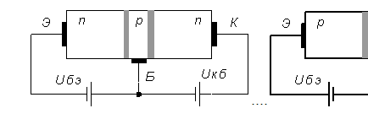
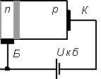
В зависимости от расположения слоев полупроводника в структуре при- бора различают транзисторы типа n-p-n и типа p-n-p. Их схемы включения и условные обозначения показаны на рисунке 3.1.

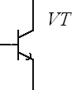
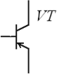
а) б)
Рис. 3.1. Транзисторы со структурой n-p-n (а) и p-n-p (б)

Три электрода транзистора носят названия: коллектор (collector), база (base) и эмиттер (emitter). При правильном включении направление всех то- ков через транзистор должно совпадать с направлением стрелки в условном обозначении прибора. В этом случае переход “база-эмиттер” работает как от-

крытый диод, а переход нием (закрыт).
Работа транзистора
“база-коллектор” находится под обратным напряже-

описывается уравнением Эберса-Молла, связываю-

щего ток коллектора тр
нзистора
Ik с напряжением перехода “база-эмиттер”

U бэ
следующей зависимостью:

Ik

= Io (eUбэ /ϕT

− 1) ,

(3.1)

где
ϕT – термический потенциал электрона, рассчитываемый по приведен-

ной ранее формуле 2.1,

I o – ток насыщения обратной характеристики перехо
а база-эмиттер.

Коллекторный ток транзистора Ik
ношение
всегда превышает базовый
I б . Их от-

β = Ik / Iб
(3.2)
45

называется коэффициентом усиления транзистора по току. У транзисторов даже одного типа коэффициент усиления имеет очень большой разброс, обычно он точно не известен и находится в пределах от 50 до 250. К тому же коэффициент усиления сильно зависит от тока коллектора, напряжения между коллектором и эмиттером и температуры.
Для любого транзистора, в соответствии с первым законом Кирхгофа:

и, следовательно,
Iэ = Ik
- Iб
(3.3)

I э = (β + 1) ⋅ Iб . (3.4)

Переход “база-эмиттер” транзистора работает аналогично диоду, вклю-

ченному в прямом направлении. Напряжение между базой и эмиттером
U бэ

не должно быть более 0,6÷0,8 В, так как в противном случае ток через переход возрастает до недопустимых значений.
Использование формулы (3.1) в практических расчетах довольно сложно

из-за большой неопределенности величины
I о . Однако большой интерес

представляют некоторые следствия из этой формулы:

- ток коллектора транзистора I k
возрастает в 10 раз при увеличении

напряжения U бэ
на 60 мВ (при комнатной температуре);

- при постоянном токе коллектора с ростом температуры на один гра-

дус напряжение U бэ
уменьшается примерно на 2,3 мВ;

- собственное сопротивление эмиттерного перехода транзистора rэ
является обратно пропорциональной функцией тока коллектора

- rэ
= dUбэ / dI э
≅ dUбэ / dIk
= ϕТ
/ Ik . (3.5)

Поскольку использование уравнения Эберса-Молла в расчетах затрудне- но, на практике обычно используется упрощенное описание транзистора, в ко- тором падение напряжения на открытом р-п-переходе "база -эмиттер" прини- мается неизменным, равным 0,6 – 0,8 В, а ток коллектора транзистора рассчи- тывается по току базы с использованием формулы (3.2).

46

Для описания транзистора иногда используется и коэффициент передачи тока эмиттера α , равный отношению тока коллектора к току эмиттера

α = I k
/ I э . (3.6)

Токи электродов транзистора связаны между собой законом Кирхгофа и коэффициент α достаточно просто выражается через описанный ранее коэф- фициент усиления β
α = β /(β + 1) . (3.7)
Значение всегда меньше единицы, но очень близко к этому значению. Коэффициенты и β транзистора зависят от частоты сигнала. Это свя-
зано с конечной скоростью движения заряженных частиц в полупроводнике. По этой причине изменение тока эмиттера транзистора всегда запаздывает от- носительно вызывающего его изменения тока базы. В справочных данных
транзистора всегда можно найти граничную частоту f_{гр} , при которой коэффи-

циент усиления транзистора уменьшается до единичного значения.

  - Классификация

Транзисторы классифицируются по группам в зависимости от рассеивае- мой мощности и частотных характеристик. Мощность, рассеиваемая транзи- стором в конкретной схеме, не должна быть больше предельно допустимого значения, частота сигнала в схеме не должна быть больше предельной гра- ничной частоты.
Классификация по мощности:
    - малой мощности до 0,3 Вт,
    - средней мощности от 0,3 до 1,5 Вт,
    - большой мощности более 1,5 Вт. Классификация по частоте:
    - низкочастотные до 3 МГц,
    - среднечастотные от3 до 30 МГц,
    - высокочастотные от 30 до 300 МГц,
    - сверхвысокочастотные более 300 МГц.

47

  - Типовые транзисторные схемы

Источник тока
Источник тока обеспечивает нагрузку постоянным по величине током, не зависящим от сопротивления подключенной нагрузки. Применение источника тока дает зачастую неожиданные результаты при проектировании самых обычных устройств.
Классическая схема транзисторного источника тока на биполярном тран- зисторе изображена на рисунке 3.2.
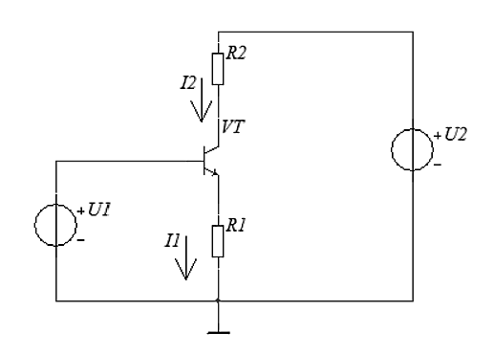
Рис. 3.2. Источник тока на биполярном транзисторе

Схема хорошо рассчитывается на основании простейшей модели транзи-

стора. При постоянном напряжении U1
на базе транзистора VT напряжение на

эмиттере Uэ
можно определить по формуле:
Uэ = U1 − Uбэ ,

где Uбэ
стора.
- падение напряжения на переходе база-эмиттер биполярного транзи-

Ток эмиттера транзистора:
I1 = Uэ / R1, ток коллектора: I2 = β ⋅ Iэ /(β + 1) .

При больших значениях β ток коллектора незначительно отличается от

тока эмиттера:
I2 ≅ I1
и ток нагрузки определяется напряжением U1
и сопро-

48

тивлением в цепи эмиттера на результат не влияет:
R1 . Сопротивление R2
в расчетах не участвует и

I2 = I1 ≅ (U1 −Uбэ ) / R1 .
Падение напряжения на переходе база-эмиттер транзистора мало зависит от его режима работы и, следовательно, ток нагрузки в данной схеме можно считать постоянным.
Диапазон работы источника тока ограничен. Дело в том, что мощность,

выделяемая в нагрузке, определяется током I 2
и сопротивлением нагрузки
R2 :

P = R2I 2 ,
2

а при фиксированном напряжении питания Vs
суммарные потери мощности в

схеме не могут превышать мощности источника питания:

I 2 (R + R ) < U I .
2 1 2 2 2

Следовательно, для обеспечения работоспособности схемы нагрузочный
резистор необходимо выбирать из условия:
R2 < U 2 / I2 − R1.
В практических схемах стабилизированный источник V1заменяют схемой

параметрического стабилизатора напряжения. В результате вид, показанный на рисунке 3.3.
схема принимает

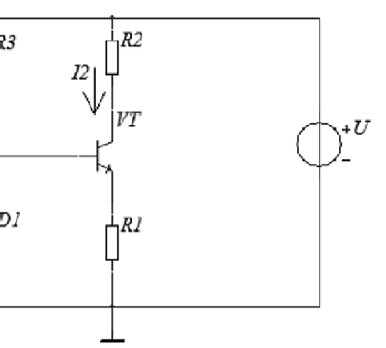
Рис. 3.3. Практическая схема источника тока

49

В схеме резистор R3 задает режим работы стабилитрона, а напряжение на базе транзистора определяется его напряжением стабилизации.

Токовое зеркало
Источник тока, известный под названием «токовое зеркало», строится на согласованной паре биполярных транзисторов. При этом под согласованной парой транзисторов подразумевают два транзистора с абсолютно идентичны- ми параметрами. Такие транзисторы изготавливаются на одном кристалле по- лупроводника. Схема токового зеркала показана на рисунке 3.4.
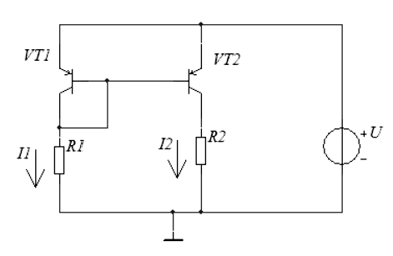
Рис. 3.4. Токовое зеркало

Работа схемы достаточно просто объясняется уравнением Эберса-Молла
(3.1). В схеме базы транзисторов объединены, а эмиттеры подсоединены к
одной шине питания. В результате напряжения на переходах база-эмиттер транзисторов всегда равны и, если считать транзисторы абсолютно одинако- выми, то на основании (3.1) можно констатировать равенство их коллектор- ных токов:
Ik1 = Ik 2 .
Коллекторный ток транзистора VT1:
Ik1 = I1 − (Ib1 + Ib2 ) ,

где
Ib1 и
Ib 2
- базовые токи транзисторов VT1 и VT2 соответственно;

I1 – ток, протекающий через резистор R1в цепи коллектора транзистора
VT1.
50

При равенстве базовых токов имеем:

Ik1 = I1 − 2Ib1 .

Ток
I1 , в свою очередь, можно определить, зная падение напряжения на

эмиттерном переходе транзистора

I1 = (U − Uбэ ) / R1 .
Решая вместе два последних уравнения с учетом условия (3.2), описы- вающего взаимосвязь базового и коллекторного токов транзистора, получим
I2 = Iк1 = β (U − Uбэ ) /[(β + 2)R1] ,

где β – коэффициент усиления транзисторов.

При больших значениях
β > 50:

I2 ≅ (U − Uбэ ) / R1 . (3.8)

Величина сопротивления нагрузки R2 не входит в последнее выражение и, следовательно, схема обладает свойствами источника тока.
Падение напряжения на нагрузке R2 не может превышать напряжения на базах транзисторов:
I1R2 <U − Uбэ .

Поэтому, сопротивление нагрузки, при котором схема работоспособна, должно выбираться из условия:
R2 < (U − Uбэ ) / I2 .
Токовое зеркало на рисунке 3.5 отличается от предыдущего третьим транзистором VT3. При этом в схеме появляется второй равнозначный выход.

Даже при различных сопротивлениях в цепях нагрузки
R2 и
R3 выходные то-

ки такого источника тока равны:
I2 = I3 .

51

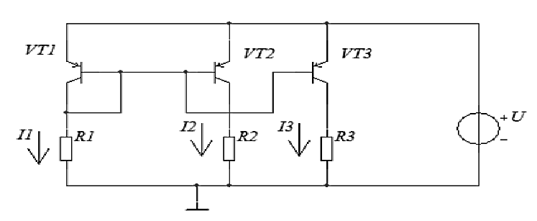
Рис. 3.5. Токовое зеркало с двумя выходами

Два выходных транзистора в последней схеме можно подключить к од- ному сопротивлению нагрузки, как это сделано на рисунке 3.6. В этом случае выходной ток схемы удваивается по сравнению с уравнением (3.8):
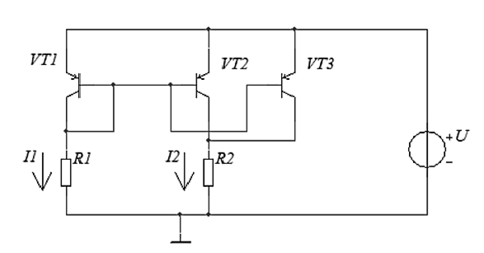
I2 = (U − Uбэ ) / R1 .
Рис. 3.6. Токовое зеркало с отражением удвоенного тока

Усилительные каскады на биполярных транзисторах
Усилительным каскадом считается элементарная электронная схема,
обеспечивающая усиление полезного сигнала. Сложные усилители обычно
содержат несколько усилительных каскадов с разными свойствами. Усиление сигнала в любом каскаде усилителя всегда происходит за счет энергии источ- ника питания и последний является неотъемлемым атрибутом усилителя.
В общем случае, любой усилительный каскад можно рассматривать как четырехполюсник (рисунок 3.7), имеющий вход и выход и описываемый ря- дом параметров, связывающих его входные и выходные токи и напряжения.
52

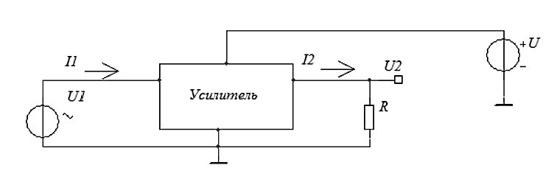
Рис. 3.7. Представление усилителя четырехполюсником

Вход усилителя подключается к источнику сигнала, выход – к нагрузке.
На рисунке 3.7 в качестве нагрузки используется резистор R.
Основные параметры усилительного каскада:

- Коэффициент
усиления по напряжению Ku
- отношение прираще-

ния выходного напряжения схемы
ного
dU 2
к приращению напряжения вход-

- dU1 :
Ku = dU 2 / dU1 .
(3.9)

- Коэффициент усиления по току
Ki - отношение приращения вы-

ходного тока к приращению тока входного: Ki = dI 2 / dI1 . (3.10)

  - Входное сопротивление
Rвх
- отношение приращения входного на-

пряжения к приращению входного тока:
Rвх = dU1 / dI1.
(3.11)

  - Выходное сопротивление
Rвых
- отношение изменения выходного

напряжения
dUвых
к изменению выходного тока при постоянном сигнале

на входе усилительного каскада:

  - Rвых
= −dU 2 / dI2 U = const .
(3.12)

Причиной изменения выходного напряжения в этом случае является из- менение сопротивления нагрузки.
1
Выходное сопротивление характеризует нагрузочную способность каска- да: чем оно меньше, тем больший ток каскад способен отдавать в нагрузку.

53

Усилитель считается усилителем напряжения, если его коэффициент
усиления по напряжению больше 1, а коэффициент усиления по току близок к
- Если коэффициент усиления усилителя по току значителен, а коэффициент усиления по напряжению мал, усилитель считается усилителем тока.

Общий эмиттер
Усилительный каскад «общий эмиттер» содержит всего один транзистор и является одним из простейших усилительных каскадов. Схема каскада при- ведена на рисунке 3.8.
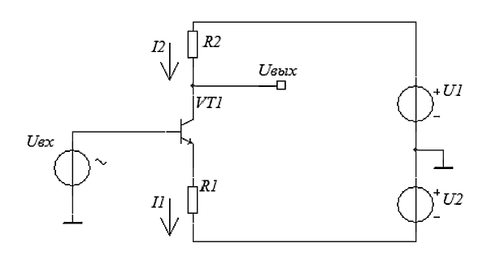
Рис. 3.8. Усилительный каскад “общий эмиттер”

Схема предназначена для усиления переменных напряжений. Поэтому в

ней предусмотрены два источника питания с напряжениями носительно общего провода.
- U1 и
− U 2
от-

При
U вх = 0
каскад находится в режиме покоя. Через транзистор проте-

кают токи покоя, а сопротивления резисторов и напряжения источников пита- ния выбирают таким образом, чтобы в режиме покоя падение напряжения на
резисторе R2 равнялось напряжению источника U1 . Тогда напряжение на вы-

ходе схемы:
Uвых = U1 − I2 R2 = 0 .

В процессе работы любое изменение напряжения на базе транзистора

VT1 приводит к изменению напряжения на его эмиттере:
dUэ = dUвх , к изме-

54

нению тока эмиттера

dI1
= dU э / R1 , тока коллектора
dI = β dI
β + 1
2 1

и напря-

жения на коллекторе
dU вых
= −R2dI 2 .

В результате можно определить коэффициент усиления каскада по на- пряжению:-

Кu = dU вых / dU вх
= − β ⋅ R2 ≅ − R2 . (3.13)

β + 1 R1 R1

При больших коэффициентах усиления транзистора ( β ≥100) Кu не за-
висит от параметров транзистора и может быть задан с помощью резисторов
R1 и R2 .

Входной ток схемы
Iвх
поступает на базу транзистора
VT1. Ток коллек-

тора транзистора связан с током базы коэффициентом усиления
dI2 = βdIвх .

Если считать резистор R2
нагрузкой усилителя, то коэффициент усиления по

току
Ki = dI1 / dIвх = β .
На основании приведенных выше формул можно определить входное со-

противление схемы

Rвх = dUвх

= dUвх (β + 1) = dUвх (β + 1)R1 = (β + 1)R1.

dIвх
dI1
dUэ

Увеличение коэффициента усиления по напряжению каскада возможно за

счет увеличения сопротивления
R2 либо за счет уменьшения
R1 . При умень-

шении сопротивления
R1 большое влияние на работу схемы начинает оказы-

вать сопротивление эмиттерного перехода, величина которого в свою очередь зависит от тока, протекающего через транзистор. В результате характеристика усилителя становится нелинейной и нестабильной в условиях изменения тем- пературы.
Усилительный каскад можно построить и с одним источником питания. В этом случае (рисунок 3.9) в режиме покоя за счет базового делителя на рези-

сторах
R3 и
R4 на коллекторе транзистора поддерживается напряжение, при-

мерно равное половине напряжения источника питания.
55

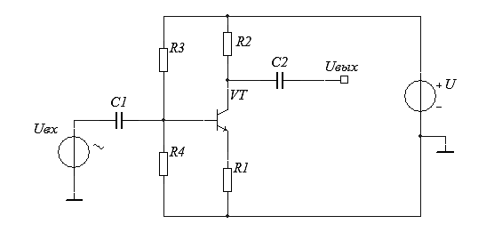
Рис. 3.9. Каскад «общий эмиттер» с разделительными конденсаторами

Входной сигнал подается на базу транзистора VT1 через разделительный
конденсатор C1 , а выходной передается в нагрузку через конденсатор C2 .

Общий коллектор
Усилительный каскад «Общий коллектор», более известен под названием
«эмиттерный повторитель». В эмиттерном повторителе сопротивление нагруз-
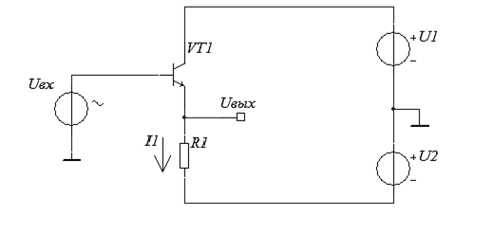
ки R1 включается в цепь эмиттера биполярного транзистора (рисунок 3.10).
Рис. 3.10. Эмиттерный повторитель

Выходное напряжение повторителя отличается от входного на величину падения напряжения на эмиттерном переходе:

Uвых
= Uвх − Uбэ .

56

Если напряжение Uбэ считать постоянным, то коэффициент усиления по напряжению:

Кu = dUвых / dUвх
≅ 1.

Входным током схемы является ток базы транзистора, выходным –ток

эмиттера транзистора
I1 . Соотношение эмиттерного и базового токов опреде-

ляет коэффициент усиления повторителя по току:

Кi = dI1 / dIвх
= (β + 1) .

Входное сопротивление схемы определяется с учетом того, что:

dUвх
= dU вых
= dI1 ⋅ R1 ,

В результате:
dIвх
= dI1 /(β + 1) .

Rвх
= dU вх / dIвх
= (β + 1)R1.

При постоянном входном напряжении:
dU вых = d (U вх − Uбэ ) = −dUбэ ,

dI = β dI
1 к
β + 1
≅ dIк .

По формуле Эберса-Молла (3.1) определяется выходное сопротивление каскада:
Rвых = −dU вых / dI1 = dUбэ / dIк ≅ ϕT / I1 .

Последняя формула показывает, что выходное сопротивление схемы не- значительно и зависит от величины тока, протекающего через транзистор. Кроме того, в реальных схемах на выходное сопротивление эмиттерного по- вторителя существенное значение может оказывать внутреннее сопротивле- ние источника сигнала, подаваемого на его вход. Влияние может оказаться на- столько значительным, что все расчеты по последней формуле теряют смысл.
Полученные результаты объясняют основное применение эмиттерного повторителя как устройства для согласования высокоомных источников сиг- нала с относительно низкоомной нагрузкой.
57

При входных сигналах одной полярности схема повторителя может быть упрощена. На рисунке 3.11 повторитель имеет только один источник питания, он работоспособен только при положительном входном сигнале.
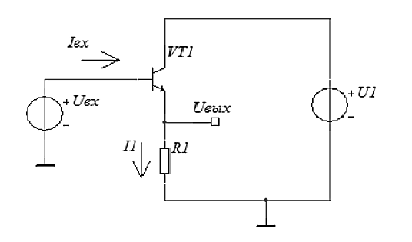
Рис. 3.11. Эмиттерный повторитель с одним источником питания

Двухтактные повторители
Для устройств средней и большой мощности, где важным фактором явля- ется коэффициент полезного действия схемы, в цепях переменного напряже-
ния хорошие результаты дает применение двухтактных схем повторителей.
Схема такого каскада, известного под названием усилителя класса В, изобра- жена на рисунке 3.12.
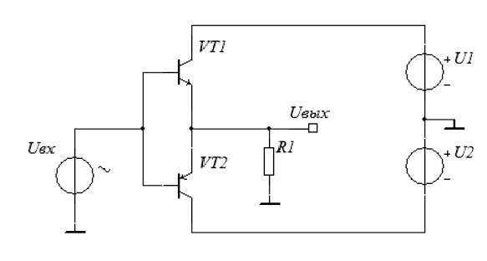
Рис. 3.12 Двухтактный повторитель напряжения класса В

58

Схема представляет собой соединение двух транзисторов, один из кото- рых (VT1) работает в режиме эмиттерного повторителя при положительном входном сигнале, а второй (VT2) - при отрицательном:

⎧Uвых = Uвх − Uбэ ,
⎨
⎩Uвых = Uвх + Uбэ ,
при Uвх > Uбэ .
при Uвх > Uбэ

При малых напряжениях Uбэ > Uвх > −Uбэ
выходной сигнал схемы одно-

значно равен нулю из-за потерь на p-n-переходах транзисторов. По этой при-
чине форма выходного сигнала усилителя отлична от формы входного. При
преобразовании синусоидальных сигналов в выходном напряжении присутст- вуют искажения типа «ступенька» (рисунок 3.13).
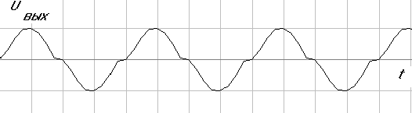
Рис. 3.13. Форма выходного напряжения усилителя класса В

Избавиться от нелинейных искажений сигнала, вызванных потерями на

p-n-переходах транзисторов, позволяет схема двухтактного АВ, изображенная на рисунке 3.14.
усилителя класса

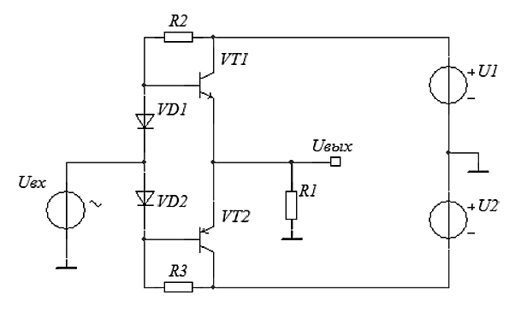
Рис. 3.14. Двухтактный повторитель класса АВ

59

За счет диодов VD1 и VD2 потенциалы на базах транзисторов изменяют- ся, и изменяется величина выходного напряжения схемы:

где
⎧Uвых = Uвх + Uд − Uбэ ,
⎩Uвых = Uвх − Uд + Uбэ ,
⎨
Uд - падение напряжения на диоде.
при Uвх > Uбэ
при Uвх > Uбэ
,

Если подобрать диоды по прямому падению напряжения схема становится идеальным повторителем напряжения.
Uд = Uбэ , то

Дифференциальные усилители
Дифференциальный усилитель задуман как усилитель с

двумя входами,

усиливающий разность входных напряжений
Uвх1 − Uвх2 = Ud , называемую

дифференциальным входным сигналом. Классическая схема дифференциаль-
ного усилителя на биполярных транзисторах изображена на рисунке 3.15.
Коэффициент усиления каскада по напряжению, связывающий измене- ния выходного напряжения схемы с изменением дифференциального сигнала, называется дифференциальным коэффициентом усиления:
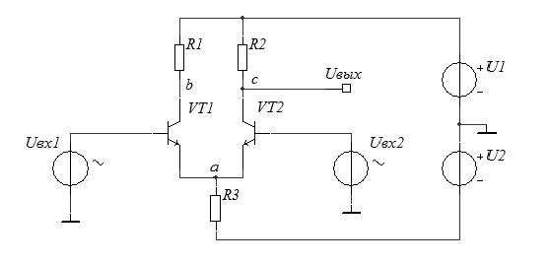
Кd = dUвых / dUd .
Рис. 3.15. Дифференциальный усилитель

В качестве альтернативного дифференциальному при анализе всегда рас- сматривают синфазный входной сигнал. Синфазным считается изменение на-
пряжения, происходящее одновременно на двух входах усилителя:

60

Uвх1 = Uвх2 = Uc . Коэффициент усиления, связывающий изменение выходно- го напряжения схемы с изменением синфазного входного сигнала, называется

синфазным коэффициентом усиления
Кс = dUвых / dUс .

Качество усилителя оценивается коэффициентом ослабления синфазного

сигнала
Косс = Кd / Кс ,
показывающим во сколько раз дифференциальный

входной сигнал усиливается лучше синфазного.
В схеме транзисторы VT1 и VT2 должны быть согласованной парой. В режиме покоя при равных входных напряженияхUвх1 иUвх2 через транзисто- ры протекают одинаковые токи, падения напряжения на резисторах R1 и R2

равны, и выходное напряжение Uвых
принимается равным нулю.

При появлении дифференциального входного сигнала баланс в схеме

нарушается. Допустим,
что дифференциальный входной сигнал
dU d
имеет

две составляющие. Первая
- dUd / 2 приложена к первому входу, вторая

  - dUd / 2
– ко второму.
Появление дифференциального сигнала приводит к

открытию транзистора VT1 и возрастанию его эмиттерного тока и, вместе с
тем, к закрытию транзистора VT2 и уменьшению его тока эмиттера примерно на такую же величину. Ток, протекающий через резистор R3, равный сумме эмиттерных токов двух транзисторов, не изменяется. Неизменным останется

и потенциал точки а.
Следовательно, каждую половину
схемы усилителя

можно рассматривать как отдельный усилительный каскад типа "общий
эмиттер" (рисунок 3.16).
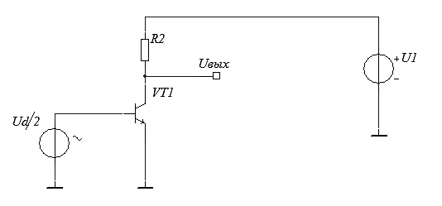
Рис. 3.16. Схема для расчета дифференциального коэффициента усиления

61

Тогда изменение напряжения в точке с схемы
R2

dUвых
=
2rэ
dUd ,

где
rэ – сопротивление эмиттерного перехода транзистора,
В итоге дифференциальный коэффициент усиления схемы равен

Кd = dUвых
dUd
= R2 .
rэ

Cинфазный сигнал dUc воздействует в равной мере на оба входа усили- теля:
dUc = dUвх1 = dUвх2 .
Транзисторы реагируют на такой сигнал одинаково и результат можно рассчитать, рассматривая расчетную схему (рисунок 3.17), содержащую толь- ко транзистор VT2.
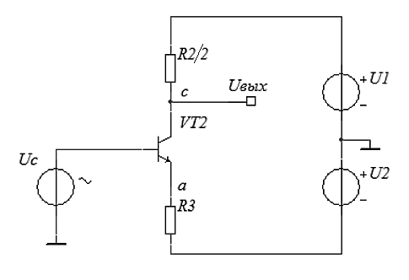
Рис. 3.17. Схема расчета синфазного коэффициента усиления

Синфазный коэффициент усиления схемы равен

Кс = dUвых
dUc
= R2 .
2R3

Коэффициент ослабления синфазного сигнала
Косс = Кd / Кс = 2R3 / rэ .
Последнее равенство позволяет оценить качество усилителя. Повышение
Косс возможно только за счет увеличения сопротивления R3, но возможности

62

здесь ограничены. Резистор R3 влияет на режим работы каскада по постоян- ному току, и его увеличение допустимо только в определенных пределах. Oригинальным решением проблемы является использование вместо R3 источ-
ника тока, который, как известно, обладает большим выходным сопротивле-
нием и способен обеспечить нагрузку постоянным током. Пример такой схе- мы показан на рисунке 3.18.

В схеме транзистор VT3 играет роль стабилизатора тока. Ток кающий через транзистор, равен
I3 , проте-

I3 = (
U 2 R4
R3 + R4
− Uбэ ) / R5 ,

где
Uбэ
– падение напряжения на переходе база-эмиттер транзистора VT3.

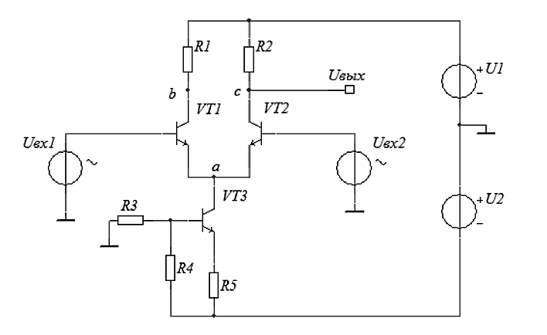
Рис. 3.18. Дифференциальный усилитель со стабилизатором тока

  - Упражнения
    - Рассчитать токи во всех ветвях схемы (рисунок 3.17) при напряже-

нии питания U2=10
В, U1=5 B, R1= 100 кОм, R2= 2
кОм. При расчете

принять коэффициент усиления транзистора равным 100 и падение на- пряжения на переходе база-эмиттер равным 0,6В.

63

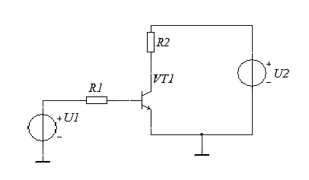
Рис. 3.19. Расчетная схема

- Рассчитать токи во всех ветвях схемы (рисунок 3.20) при напряже-
нии питания U2=15В, U1=5B, R1= 1 кОм, R2= 2 кОм. При расчете при-
нять коэффициент усиления транзистора равным 100 и падение напряже- ния на переходе база-эмиттер равным 0,6В.
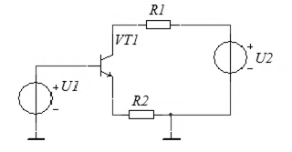
Рис. 3.20. Расчетная схема

- Рассчитать токи во всех ветвях схемы (рисунок 3.21) при напряже-
нии питания U2=15В, U1=5B, R1= 100 кОм, R2= 2 кОм, R3= 2 кОм. При расчете принять коэффициент усиления транзистора равным 100 и паде- ние напряжения на переходе база-эмиттер равным 0,6В.

64

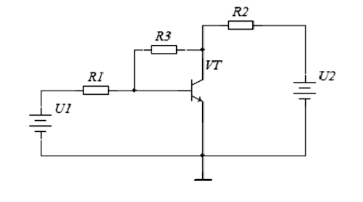
Рис. 3.21. Расчетная схема

- Рассчитать токи во всех ветвях схемы (рисунок 3.22) при напряже-
нии питания U2=15В, U1=6B, R1= 2 кОм, R2= 2 кОм. При расчете при-
нять коэффициент усиления транзистора равным 100 и падение напряже- ния на переходе база-эмиттер равным 0,8В.
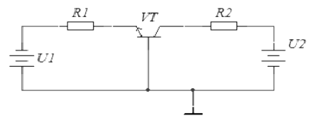
Рис. 3.22. Расчетная схема

- Рассчитать токи во всех ветвях схемы (рисунок 3.23) при напряже- нии питания U2=15 В, U1=5 B, R1= 1 кОм, R2= 2 кОм, R3= 20 кОм. При расчете принять коэффициент усиления транзистора равным 100 и паде- ние напряжения на переходе база-эмиттер равным 0,6 В.
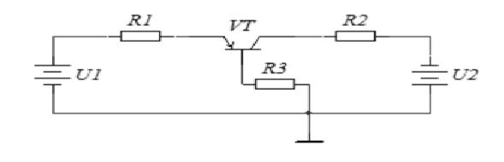
Рис. 3.23. Расчетная схема

65

- Рассчитать токи во всех ветвях схемы (рисунок 3.24) при напряже-
нии питания U=12В, R₁= R₂= 20 кОм, R₃= 1 кОм. При расчете принять ко-

эффициент усиления транзистора равным 100 и падение переходе база-эмиттер равным 0,6В.
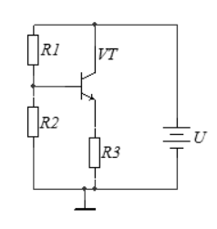
Рис. 3.24. Расчетная схема
напряжения на

- Рассчитать токи во всех ветвях схемы (рисунок 3.25) при напряже-
нии питания U2=15В, U1=5B, R1= 100 кОм, R2= 2 кОм, R3= 2 кОм. При расчете принять коэффициент усиления транзистора равным 100 и паде- ние напряжения на переходе база-эмиттер равным 0,6В.
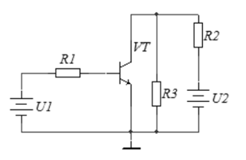
Рис. 3.25. Расчетная схема

- Рассчитать токи во всех ветвях схемы и коэффициенты усиления по
напряжению для двух выходов Uвых1 и Uвых2 фазоинверсного каскада
(рисунок 3.26), если напряжение питания схемы U3=U2=12В, сопротивле-

ния R1=R2=1кОм. Коэффициент усиления транзистора
100, падение напряжения на переходе база-эмиттер 0,7В.
принять равным

66

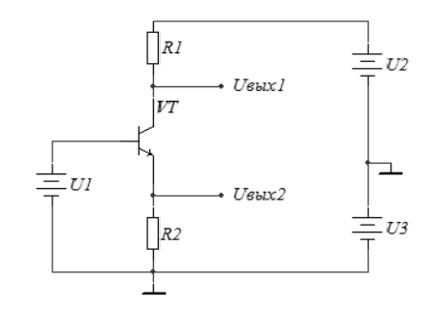
Рис. 3.26. Расчетная схема

